# Docker环境搭建-问题解决方案

在docker环境搭建的过程中遇到的一些问题及处理方法，本文记录下相关的处理过程备忘。

## 一、主机名hosts问题

在公司内网搭建时，物理机的hosts要添加内网镜像仓库的地址，因为在公司的jenkins中docker的配置都是带了域名的，jenkins构建完成后推送至192.168.1.129上。

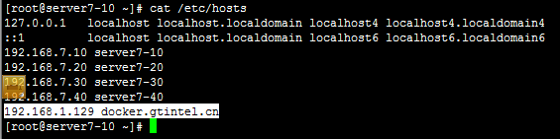

在阿里云搭建时，阿里云主机host中添加阿里云镜像仓库的内网地址：

10.117.182.42 docker.gtintel.cn

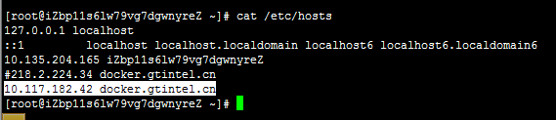

## 二、mysql、mongodb数据库标贴

在阿里云docker环境搭建的过程中，由于数据库所需要的内存比较大，所以分配了几台内存配置高的设备，并在mysql的3台、mongodb的3台分别对应的打上标贴，让数据库固定在这几台上。避免了其他应用部署在数据库服务器上影响到数据库正常运行的情况发生。

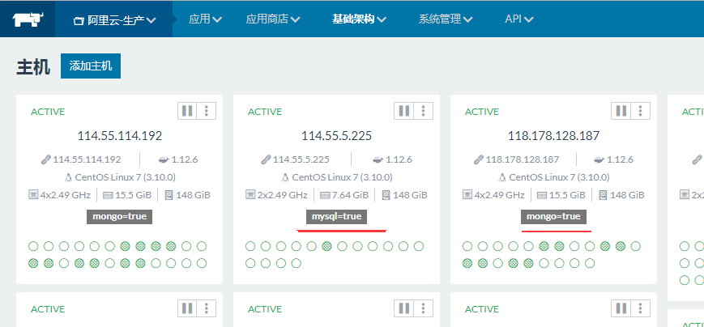

## 三、目前阿里云docker-镜像更新方式

由于在公司内网jenkins构建时如果同时往阿里云镜像库和内网129镜像库传的话，速度回非常慢，比如181上构建同时2个镜像库传，一个是阿里云的流量费用，再一个是构建的并不能保证就是完全无误可用的，时间和流量为考量，我们采取的是在181构建完成后只往内网镜像库发，测试无误后在将内网镜像库的镜像上传至阿里云镜像库。

以阿里云的镜像comment更新为例，首先之前已经在181测试环境jenkins上构建并生产镜像存放在129上，

1. 在公司的其中一台安装了docker的linux服务器192.168.8.51上，拉取最新镜像文件，

docker pull 192.168.1.129:5000/gtintel/comment:39_test

1. 拉取后在服务器上修改标贴，改成阿里云镜像库的名称，

docker tag 192.168.1.129:5000/gtintel/comment:39_test docker.gtintel.cn:5000/gtintel/comment:39_test

1. Docker login至阿里云镜像库：（admin/admin123）

[root@glusterfs1 ~]# docker login docker.gtintel.cn:5000

Username (admin): admin

Password:

Login Succeeded

[root@glusterfs1 ~]#

1. 将本地改了标贴的最新镜像文件至阿里云镜像库：

docker push docker.gtintel.cn:5000/gtintel/comment:39_test

1. 在阿里云rancher平台上刷新商店、即可看到最新版本；用户中选中对应服务点击升级；

## 四、web服务固定标贴

因为考虑到rancher平台如果物理机设备重启后服务容器会漂移的情况，避免web无法访问也是为了方便后期域名解析，将web-lb即web的负载均衡公网ip固定在一台服务器上，对应域名解析。

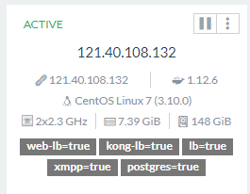

其他需要注意的地方如pay-lb地址的固定、vpn地址的vpn=true标贴的固定。

其它待完善。